Уважаемые коллеги!
Предлагаем вам электронные методические пособия и книги, а также примеры АМО из сборника.
Подготовка любого урока или образовательного мероприятия предполагает использование методической литературы. Какая методическая литература необходима для работы? К настоящему времени технология АМО подробно описана в специальных методических сборниках. Если Вы еще не приобрели их, то, воспользовавшись гиперссылкой, вы попадете в Книжный киоск портала «Мой университет», который не только познакомит Вас с данной методической литературой, но и предоставит возможность оформить заказ для ее приобретения.
Приложение 1. Электронные пособия и книги
В киоске Вы сможете заказать различные методические пособия и книги по данной тематике, например:
методическое пособие

Образовательные технологии новых стандартов. Часть 1 "Технология АМО".
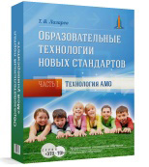
Познакомившись с этим методическим пособием, Вы будете иметь четкое и ясное представление о технологии АМО, о том, как грамотно разработать и провести образовательное мероприятие по данной технологии. Пособие содержит подробное описание технологии АМО, объяснение образовательных эффектов данной технологии, практические рекомендации по разработке и проведению урока (занятия, внеклассного мероприятия) по технологии АМО, а также конспекты уроков, построенных по технологии АМО. В книге приведены многочисленные отзывы педагогов и обучающихся на уроки, проведенные по технологии активных методов обучения.
или

Копилочка активных методов обучения
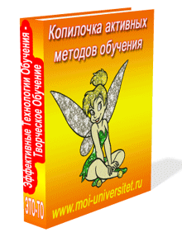
Вы хотите иметь в своем методическом багаже более 140 активных методов обучения, которые можно использовать на самых разных этапах образовательного мероприятия?
Вы хотите сделать Ваши уроки, лекции, семинары, тренинги, собрания, педсоветы более интересными, живыми, а, главное, эффективными?
Вы хотите, чтобы Ваши обучающиеся и Вы сами получали удовольствие от процесса обучения?
Вы хотите получать удовлетворение от результатов своей работы?
Если Вы твердо отвечаете на эти вопрос «Да», то, несомненно, эта электронная книга для Вас!
Именно «Копилочка активных методов обучения» станет Вашим ценным помощником при подготовке и проведении Ваших уроков, лекций, семинаров, тренингов!
Именно «Копилочка активных методов обучения» не позволит Вам и Вашим обучающимся скучать в процессе обучения!
Именно «Копилочка активных методов обучения» поможет Вам стать эффективным педагогом, шагающим в ногу со временем, развитием системы образования и учитывающим новые требования к работе учителя!

Приложение 2. Примеры применения технологии АМО в образовании
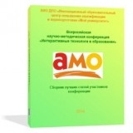
Сборник лучших статей участников Всероссийской научно-методической конференции "Интерактивные технологии в образовании", 2015 год
В Сборнике можно познакомиться со статьями, посвященными развитию и использованию интерактивных образовательных технологий, в том числе активных методов обучения и технологии модерации и конспектами уроков, с использованием активных методов обучения, технологии модерации и иных технологий интерактивного обучения.
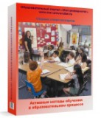
Сборник лучших уроков и занятий, разработанных по технологии АМО
Сборник лучших материалов, представленных на Третий открытый Фестиваль "Активные методы обучения в образовании".

Коллекция лучших уроков и мероприятий по технологии активных методов обучения
В коллекции представлены уроки призеров и победителей профессиональных конкурсов и фестивалей по активным методам обучения и интерактивным образовательным технологиям факультета технологий интерактивного обучения образовательного портала "Мой университет".
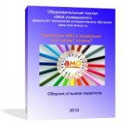
Сборник отзывов педагогов, прошедших обучение на бесплатных дистанционных курсах "Активные методы обучения" и "Технология интерактивного обучения"
Сборник включает отзывы педагогов, использующих на своих уроках и образовательных мероприятиях технологию активных методов обучения и технологию модерации.
Сборник статей экспертов "Активные методы обучения в образовательном процессе"
Сборник статей экспертов Открытого профессионального конкурса педагогов «Активные методы обучения в образовательном процессе» и "Технология активных методов обучения - технология для ФГОС".

